- 准备的工具：
Qt Creator，Python 2.7.x，ARM NONE EABI GCC，OpenOCD，Zadig，MSYS2

- 环境准备：
请自行下载安装Python 2.7系列并安装，并保证环境变量如下
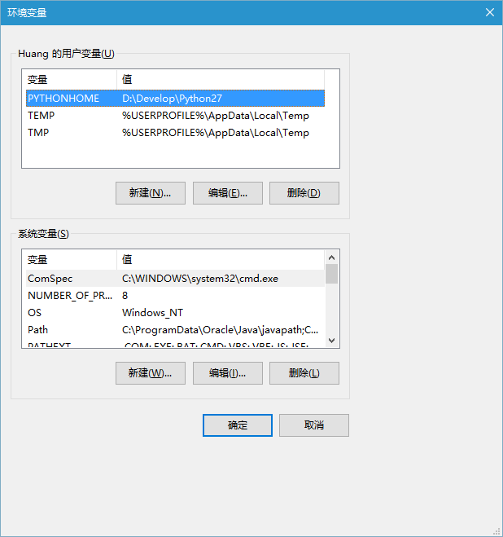

请注意PYTHON_HOME的设置。

开启Qt Creator的插件功能。
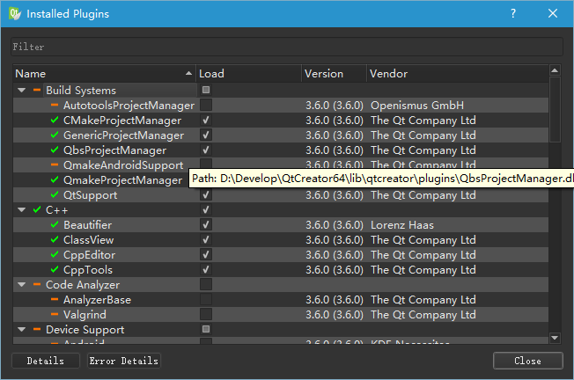
请保证 QbsProjectManager被选中。
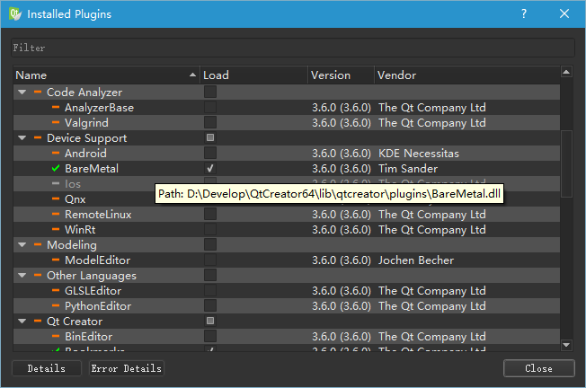
请保证BareMetal插件被选中。

下载ARM NONE EABI GCC并解压，设置GDB如下
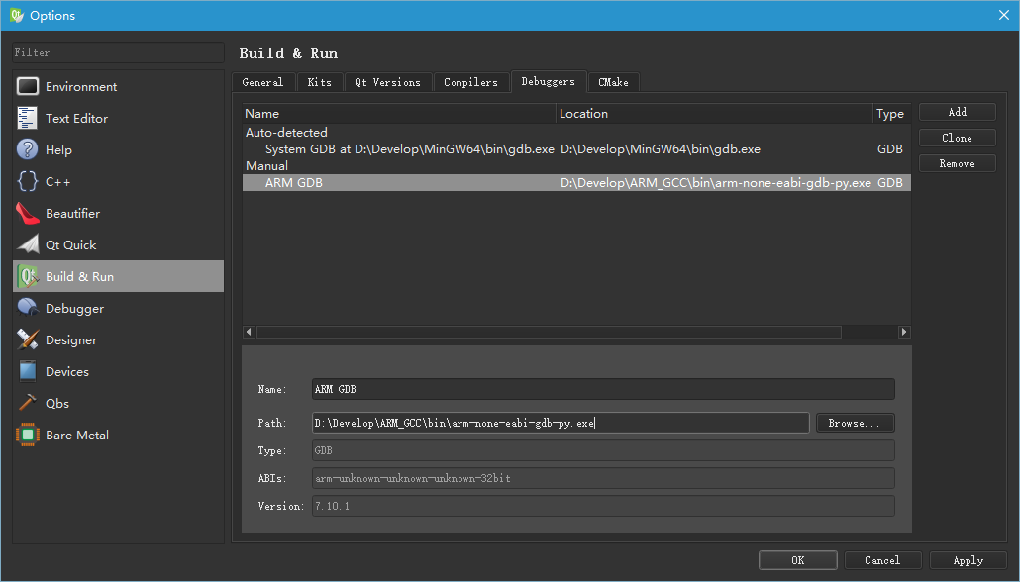
请注意，Qt Creator仅支持带Python 支持的GDB，所以请务必选择GDB -Py。

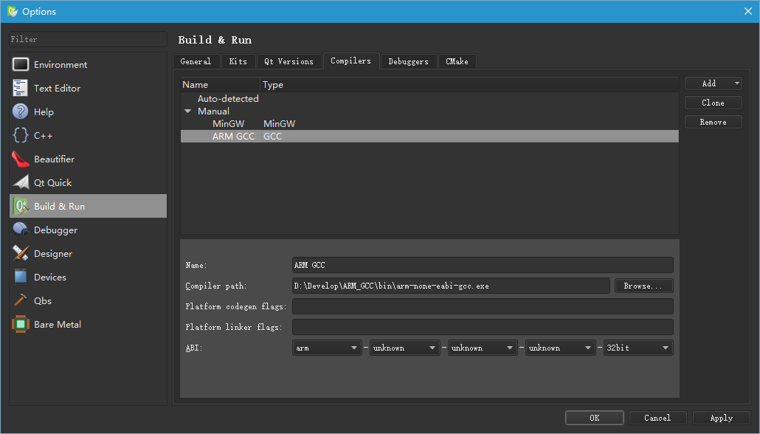

新增编译器ARM GCC。

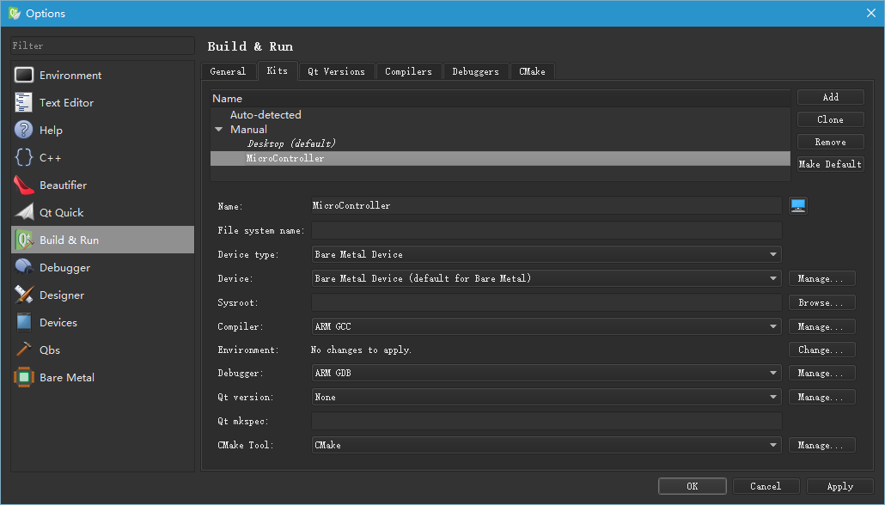

新增构建套件MicroController,在Device中选择Manage
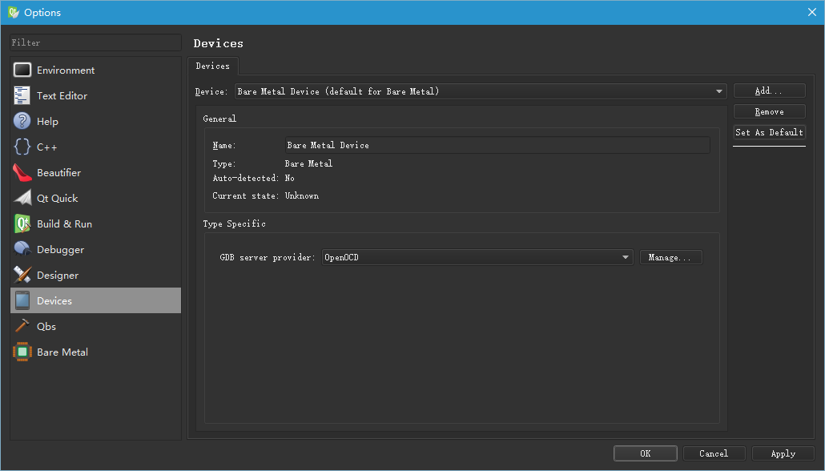

点击右上角的Add，根据向导提示操作。

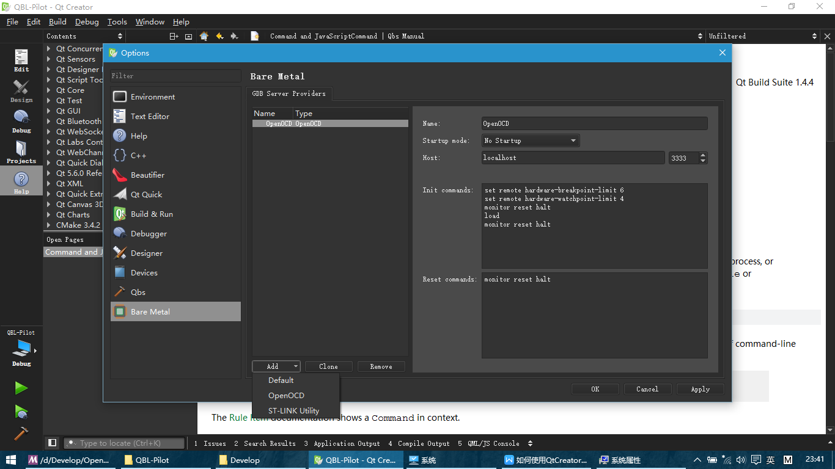

在BareMetal选项卡，选择添加GDB 服务器 OpenOCD，再回到Device中
选中GDB Provider为OpenOCD。
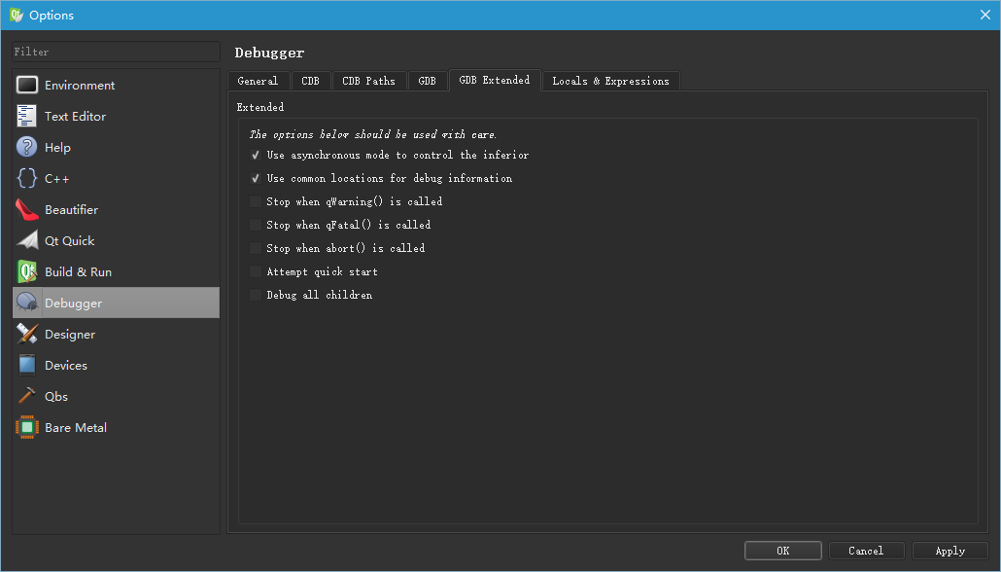
请务必保持GDB设置中，GDB Extend选项卡里，GDB异步模式被开启，否则会导致调试崩溃。
打开工程，使用MicroController这个工具链配置本工。
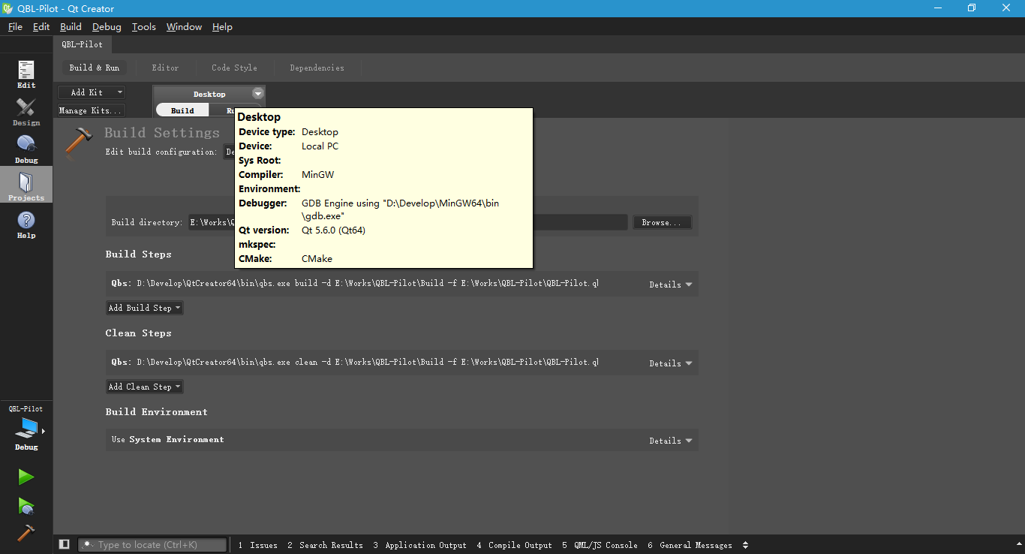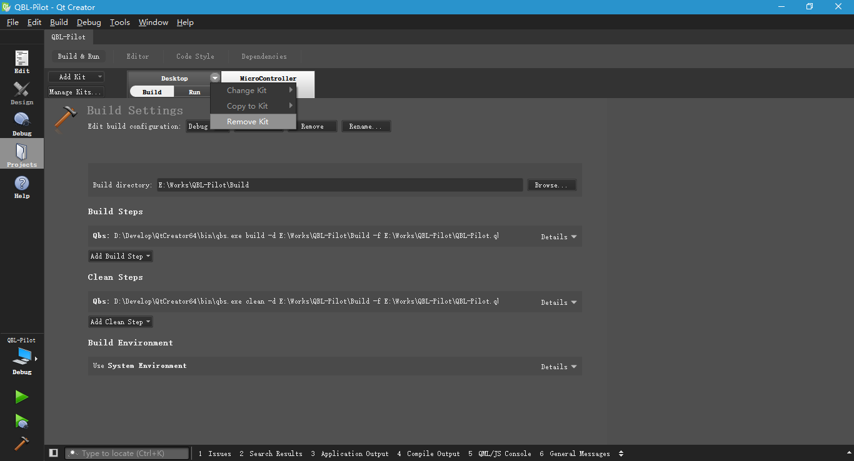
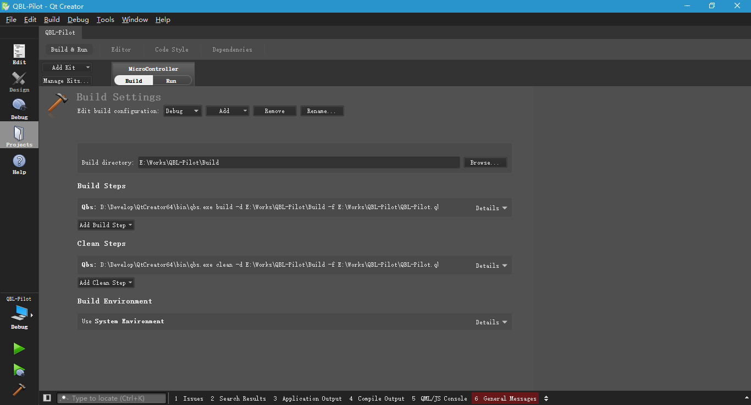
在命令行中，进入OpenOCD所在文件夹，执行如下操作：
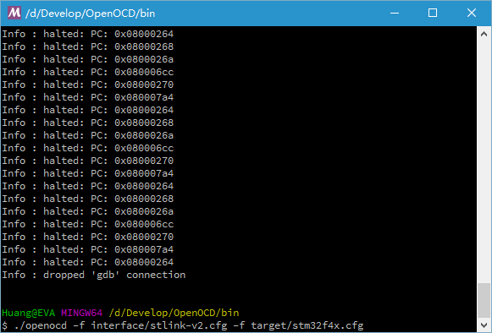
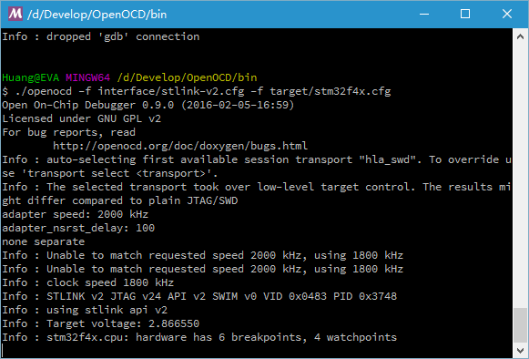
开启GDB服务，若使用J-Link,请使用命令 openocd -f interface/jlink.cfg -c “transport >select swd” -f target/stm32f4x.cfg

回到Qt Creator中，设置一个断点，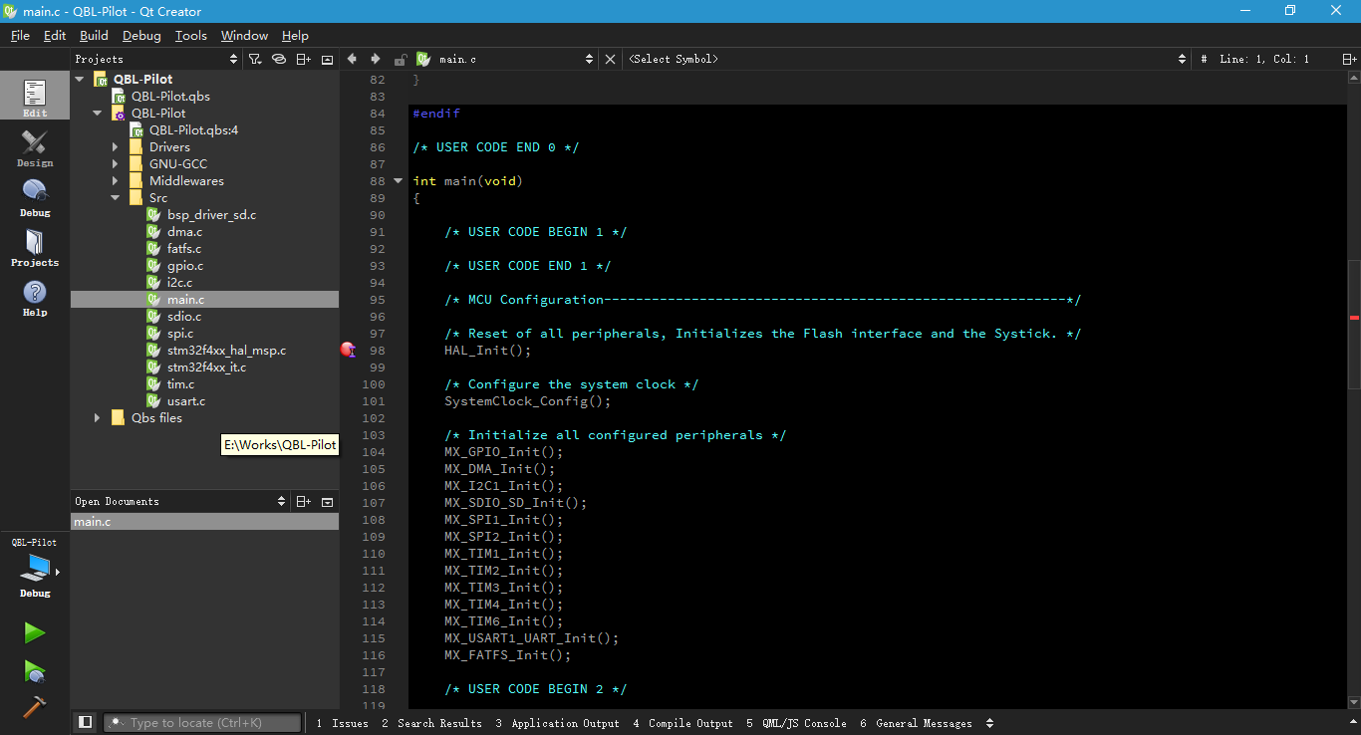

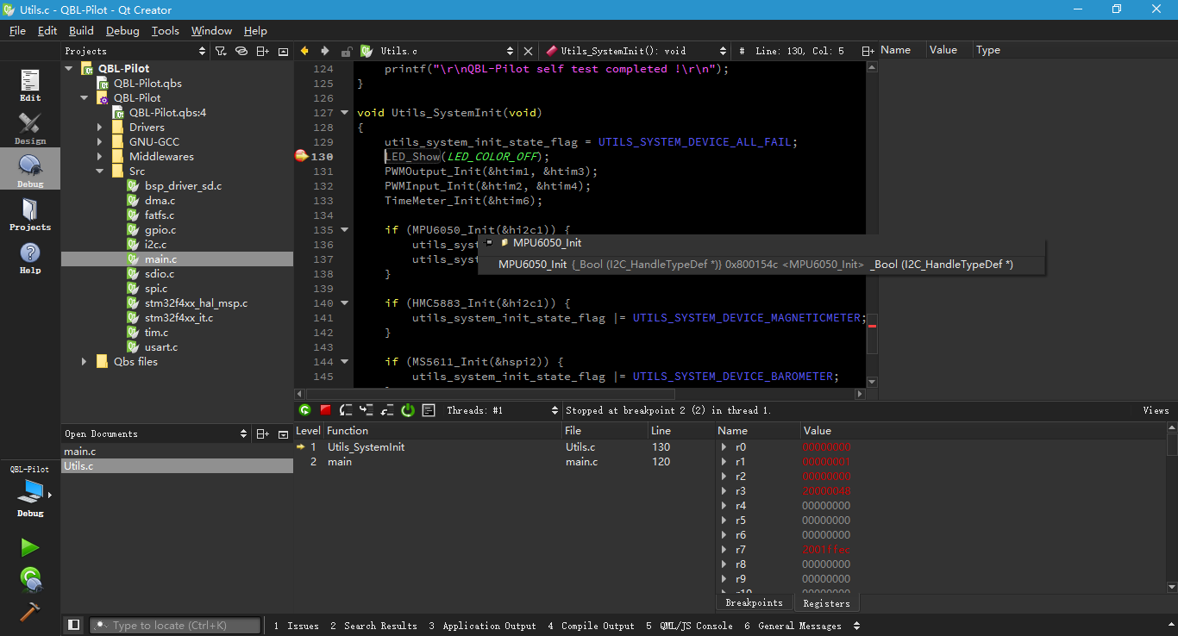

按下F5进入调试状态，程序自动下载运行，如同Keil一样，可以设置断点，按下F10为单步运行，可以观察寄存器和变量值，至此，Happy Coding ！

